OFFICE NATIONAL DE LA PROTECTION CIVILE  DIRECTION GENERALE |  | D A F / SDLPT
Numéro
000– 2018
Date
03/12/2018

EQUIPEMENTS
MEDICAUX

SPECIFICATIONS TECHNIQUES
------------------------------------

LISTE DES EQUIPEMENTS

N° | Matériels | Conditionnements | Quantités totales
1 | Bande extensible 10 cm | Lot de 20 unités | 75
2 | Bande extensible 5 cm | Lot de 20 unités | 75
3 | Bande extensible 7 cm | Lot de 20 unités | 75
4 | Bétadine dermique 10% | Flacon de 125 ml | 25
5 | Cache nez de protection | Paquet de 200 unités | 25
6 | Compresse de gaze non stérile | Paquet de 100 | 75
7 | Coton hydrophile | Sachet de 250 g | 75
8 | Coussin hémostatique | Unité | 75
9 | Couverture de survie | Unité | 75
10 | Gant bleu à usage unique | Boite de 100 unités | 75
11 | Gel hydro-alcoolique | Flacon de 1 litre | 75
12 | Paire de ciseaux | Unité | 10
13 | Pansement adhésif | Boite de 50 unités | 75
14 | Pansement stérile pour brûlure | Unité | 75
15 | Rouleau de sparadrap | Boite de 3 unités | 75
16 | Sac médical d’urgence | Unité | 05
17 | Solution eau de javel | Bidon de 5 litres | 25

N° | DESIGNATIONS | CARACTERISTIQUES
1 | Bande extensible 5 cm x 4 m  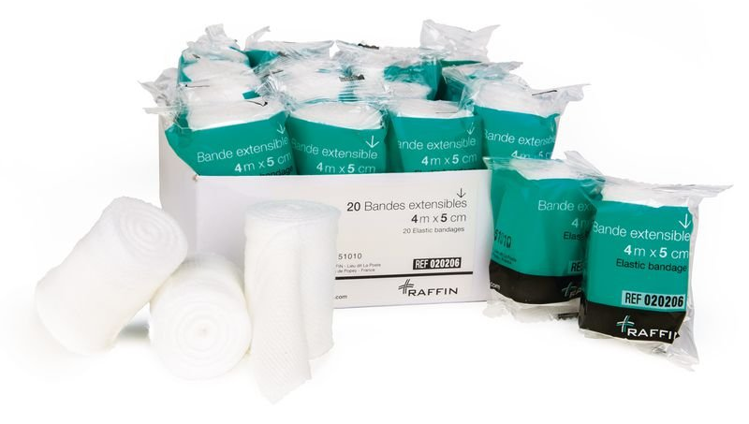 | Description :  - Bande médicale à usage unique.  - Bande tissée extensible 55% polyamide et 45% viscose.  - Sans latex.  - Sous emballage individuel.  Conditionnement : Lot de 20 unités
2 | Bande extensible 7 cm x 4 m  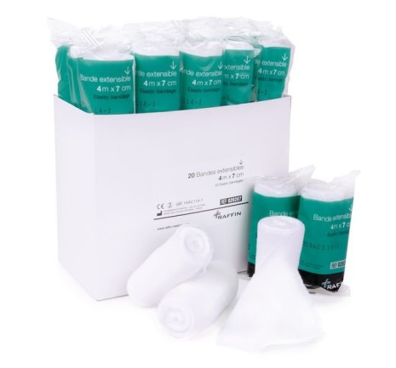 | Description :  - Bande médicale à usage unique.  - Bande tissée extensible 55% polyamide et 45% viscose.  - Sans latex.  - Sous emballage individuel.  Conditionnement : Lot de 20 unités

N° | DESIGNATIONS | CARACTERISTIQUES
3 | Bande extensible 10 cm x 4 m  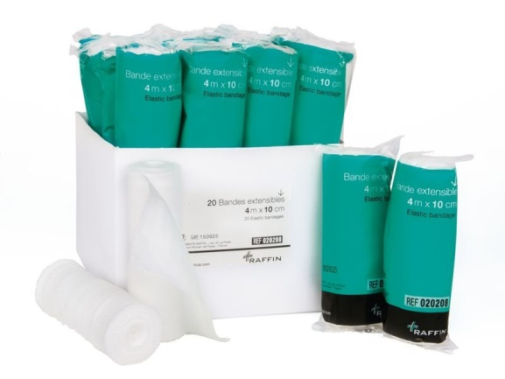 | Description :  - Bande médicale à usage unique.  - Bande tissée extensible 55% polyamide et 45% viscose.  - Sans latex.  - Sous emballage individuel.  Conditionnement : Lot de 20 unités
4 | Bétadine dermique 10%  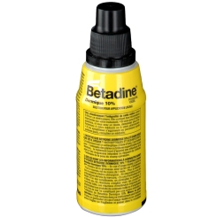 | Description :  Ce médicament est un antiseptique contenant de l'iode, il est indiqué pour :  · l'antisepsie des plaies ou brûlures superficielles et peu étendues,  · le traitement local d'appoint des affections de la peau et des muqueuses infectées ou risquant de s'infecter.  · l'antisepsie de la peau du champ opératoire.  Conditionnement : Flacon de 125 ml

N° | DESIGNATIONS | CARACTERISTIQUES
5 | Cache-nez de protection  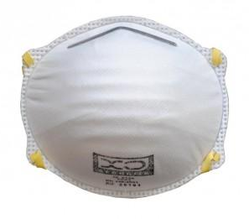 | Description :  - Matière principale : Polypropylène Electrostatique Polyester.  - Le coussinet nasal est en mousse de Polyéthylène.  - Le pince-nez est en aluminium.  - L'élastique de serrage est composé de gomme synthétique sans latex.  Conditionnement : Carton de 200 unités
6 | Compresse de gaze non stérile | Description :  - Matière : 100% coton et sans latex  - Épaisseur : 16 plis  - Dimension : 10 x 10 cm  Conditionnement : Paquet de 100 unités

N° | DESIGNATIONS | CARACTERISTIQUES
7 | Coton hydrophile  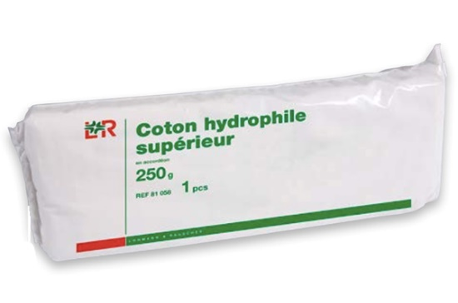 | Description :  Matière : 100% coton hydrophile, pliage accordéon.  Conditionnement : Sachet de 250g.
8 | Coussin hémostatique  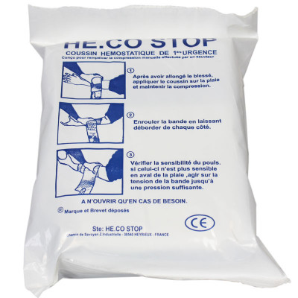 | Description :  Le coussin hémostatique est constitué de :  - Une bande élastique retournée à l'extrémité dans laquelle et insérée un carré de mousse  - Un coussinet compresse fixé par un adhésif qui permet avec le carré de mousse, l'absorption du sang.  Ces éléments sont disposés sur la blessure, puis la bande élastique est enroulée autour du membre en effectuant une tension sur celle-ci. La bande élastique se fixe par un système de bandes velcros.  Conditionnement : à l’unité

N° | DESIGNATIONS | CARACTERISTIQUES
9 | Couverture de survie  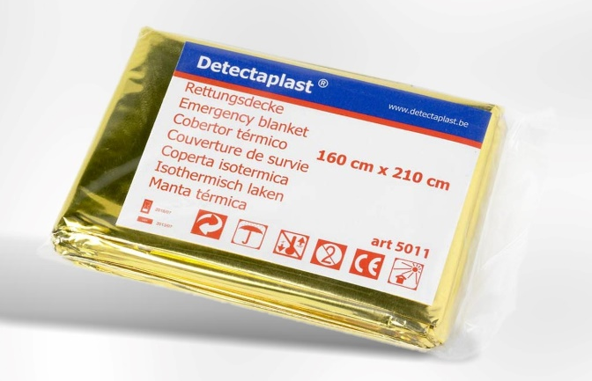 | Description :  - Matière : Synthétique  - Dimensions : 210 x 160 cm.  - Couverture isothermique pour réduire les risques d'hypothermie.  - Couleur : argent/or  - Protection contre le froid : mettre la surface argentée contre le corps  - Protection contre la chaleur : mettre la surface dorée contre le corps  Conditionnement : à l’unité
10 | Gant bleu à usage unique  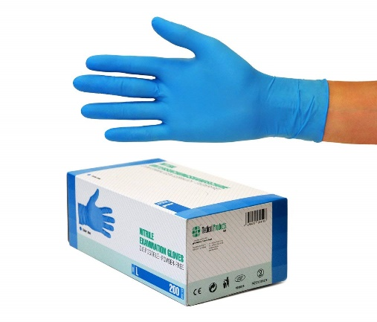 | Description :  - Gants d'examen en nitrile bleu  - Sans poudre, non stérile  - Taille L  Conditionnement : Boite de 100 gants

N° | DESIGNATIONS | CARACTERISTIQUES
11 | Gel hydro alcoolique | Description :  - Gel hydroalcoolique sans eau pour la désinfection des mains  - Hypoallergénique - Formule sans colorant et sans parfum  Conditionnement : Flacon de 1 Litre avec Pompe
12 | Paire de ciseaux  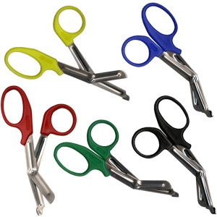 | Description :  Le ciseau universel a été conçu pour couper facilement différents matériaux : bandages, pansements, fils, plâtres synthétiques.  - Matériau : Manche plastique lame en acier inoxydable.  - Longueur : 19 cm (environ).  - Poids : 55 g (environ).  - Autoclavable à 143°C.  - Stérilisation à l'oxyde d'éthylène.  Conditionnement : à l’unité

N° | DESIGNATIONS | CARACTERISTIQUES
13 | Pansement adhésif  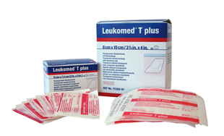 | Description :  Un pansement adhésif prêt à l'emploi, extensible et perméable à l'air.  - Pansement stérile prédécoupé  - Support transparent semi-perméable  - Compresse absorbante non adhérente  - Pansement 5 x 7,2 cm.  Conditionnement : Boîte de 50 unités
14 | Pansement stérile pour brûlure  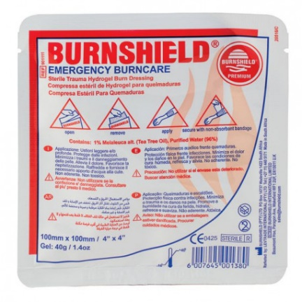 | Description :  - Compresse 200 mm x 450 mm à base d'eau gélifiée et de Mélaleuca pour un refroidissement instantané de la brûlure.  - - Hypoallergénique, non grasse et soluble à l'eau.  - - Compresse stérile, bactériostatique et non irritante.  Conditionnement : à l’unité

N° | DESIGNATIONS | CARACTERISTIQUES
15 | Rouleau de sparadrap  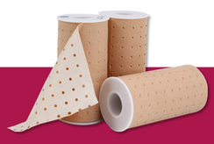 | Description :  - Résistant et très adhérent.  - Couleur chair.  - Aération maximale avec perforation tous les 7mm.  - Pour plaies étendues.  - Taille : 5m x 10cm  Conditionnement : Boîte de 3 rouleaux
16 | Sac médical d’urgence  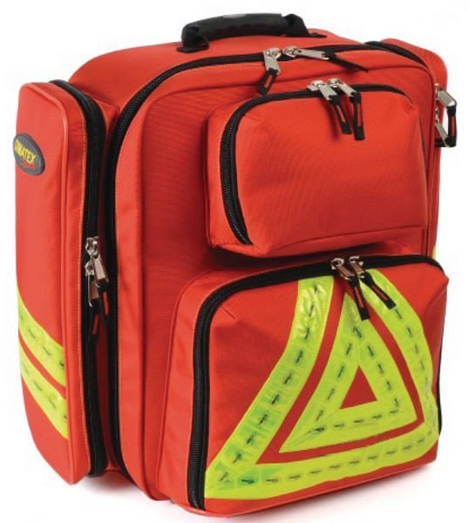 | Description :  Sac à dos d'urgence conçu pour ranger le matériel de premiers secours et résister aux conditions d'intervention les plus difficiles.  - Coque en mousse haute densité  - Sac d'urgence solide fabriqué dans un tissu polyamide épais, enduit et imperméable  - Ouverture et fermeture rapides grâce aux glissières YKK  - Portage dos avec bretelles ou portage à main à l'aide de la poignée  - Sac de secours livré vide  Conditionnement : à l’unité

N° | DESIGNATIONS | CARACTERISTIQUES
17 | Solution eau de javel  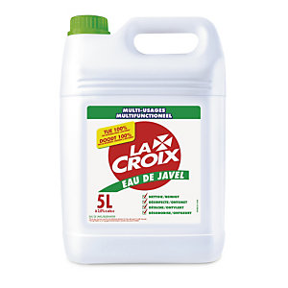 | Description :  - Formule concentrée (teneur en chlore 3,6%)  - Dosez moins pour un résultat aussi efficace  - Désinfecte, désodorise, nettoie et détache  - Bidon avec régulateur de débit  Conditionnement : Bidon de 05 litres

